**1.- Objetivo**

Describir el proceso de Producción y Administración del área de Megatips, puntualizando las actividades a realizar para la creación, edición, reemplazo, o eliminación de materiales en el canal Megatips.

**2.-** **Alcance**

Aplicable al proceso de venta de publicidad corporativo, ejecutivos de publicidad de sistemas, coordinadores de mercadotecnia corporativo y sucursales, asi como cualquier unidad de negocio que requiera la difusión de campañas de publicidad.

**3.- Herramientas de Trabajo Equipo de Protección y Materiales a Utilizar**

* Equipo básico para producción de materiales visuales el cual corresponde a una Mac
* Software de diseño siendo Photoshop, Premiere, iMovie
* Office
* VNC
* VLC Media Player

**4.**- **Parámetros para producir un Megatip**

## Para producir un Megatip se necesitan las siguientes características mínimas en los materiales.

* Imágenes:
  + 720 x 480 pixeles
  + Resolución: 300 pixeles por pulgada
  + Extensión: .JPG .PSD .BMP
  + Peso límite: 11 megas
* Video:
  + 720 x 480 pixeles
  + Resolución: 72 ppp
  + Extensión: MP4
  + Sin audio; el canal ofrece música de fondo
* Colores:
  + Se deberán evitar colores brillantes por su dificultad para ser observados.
  + A textos claros, fondos obscuros. A textos obscuros fondos claros
  + Letras con contorno negro, blanco o tonos afín.
* Tipografía:
  + No se debe emplear tipografías con ornamentos o muy delgadas (light). Tipografías recomendables son del tipo Sans Serif (Arial, Helvética y afines o parecidas a estas).
  + Su puntaje correcto de 20 o mas puntos dependiendo del espacio del diseño.

**5.- Instrucción de Actividades a realizar.**

I.- Recepción de solicitud de producción y la órden de trasmisión

* + Descripción detallada del paso o actividad número uno.  
      
    Recepción de solicitud de producción por parte del ejecutivo mínimo 24 horas antes de ser agregado al ciclo (para el productor) y recepción de O.T. por parte del ejecutivo (para el administrador)

II.- El productor recibe los materiales para la elaboración del megatip por parte del ejecutivo.

* + Descripción detallada del paso o actividad número dos.  
      
    El productor revisa los materiales enviados por el ejecutivo para la realización del megatip o busca los materiales en internet en sitios indicados por el ejecutivo.

III.- El productor elabora el megatip

A).- Imagen Fija

* Descripción detallada del paso o actividad número tres.  
    
  El productor realiza el megatip de acuerdo a las especificaciones de la solicitud de producción.  
    
  Antes de comenzar a elaborar mensajes o videos para el canal Megatips debe tomar en cuenta diferentes puntos para su fácil legibilidad.

Características de un mensaje en Megatips.

* El material a producir deberá ser entregado 24 Hrs. Antes de su transmisión como mínimo.
* El texto deberá ser revisado en ortografía y redacción antes de ser producido y además deberá ser autorizado por el cliente para su transmisión.
* Deberán ser 4 pantallas como máximo para un solo mensaje. (megatip de 20 segundos)
* El tamaño mínimo de la tipografía será de 20 puntos (dependiendo del diseño).
* El máximo de palabras serán 20 por pantalla (esto equivale a 80 palabras por mensaje).
* El color del texto deberá tener un contraste fuerte para su fácil lectura y no podrán ser mas de dos por pantalla.

Conocimientos:

En la realización de cualquier producción de Megatips se requiere principalmente saber proyectar la idea del cliente en 20, o 30 segundos, saber vizualisar con imágenes estratégicas el mensaje a vender, con poca tipografía (la mas esencial, ya que debe ser mas visual, recordar que no es revista, es pantalla).

Los colores a emplear son importantes, de eso depende la atracción de nuestro anuncio a la vista del espectador, tampoco deberán ser tonos muy brillantes por su dificultad para ser observados por la vista humana.

Tomar en cuanta la psicología de los colores para la realización del Megatips.



Colores No legibles, dificultad para leer:

Si estos tonos son utilizados en fondos claros pueden funcionar perfectamente en lectura y gráficos visuales, pero en fondos oscuros, o en combinación unos con otros (ejemplo verde y magenta), son dificiles de interpretar para el espectador.

Lo mas recomendable es la utilización correcta de oscuro claro por ejemplo:

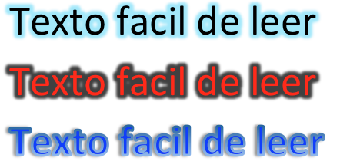

Acompañar el texto con un filo negro, o blanco o un tono afín permite que su lectura e interpretación visual sean legibles.

La letra también es importante, no se deben emplear tipografías con ornamentos o muy delgadas (light), ni tampoco con características de difícil interpretación, las mas recomendables son las del tipo Sans Serif (Arial, Helvetica y afines o parecidas a estas). Su puntaje correcto de 20 o mas puntos dependiendo del espacio en el diseño.

Letra poco legible

Letra poco legible

Letra poco legible

Letra poco legible

En cuanto a otras características de color utilizar las pautas de calor y frío, así como los sentimientos que cada tono de color nos hace sentir y hacer para la aplicación de todos los detalles dentro del megatip.

Para la realización de un gráfico para Megatips se requieren conocimientos del programa Photoshop, Ilustrador, After Effects o cualquier otro programa con el que se puedan manipular imágenes y crear animaciones.

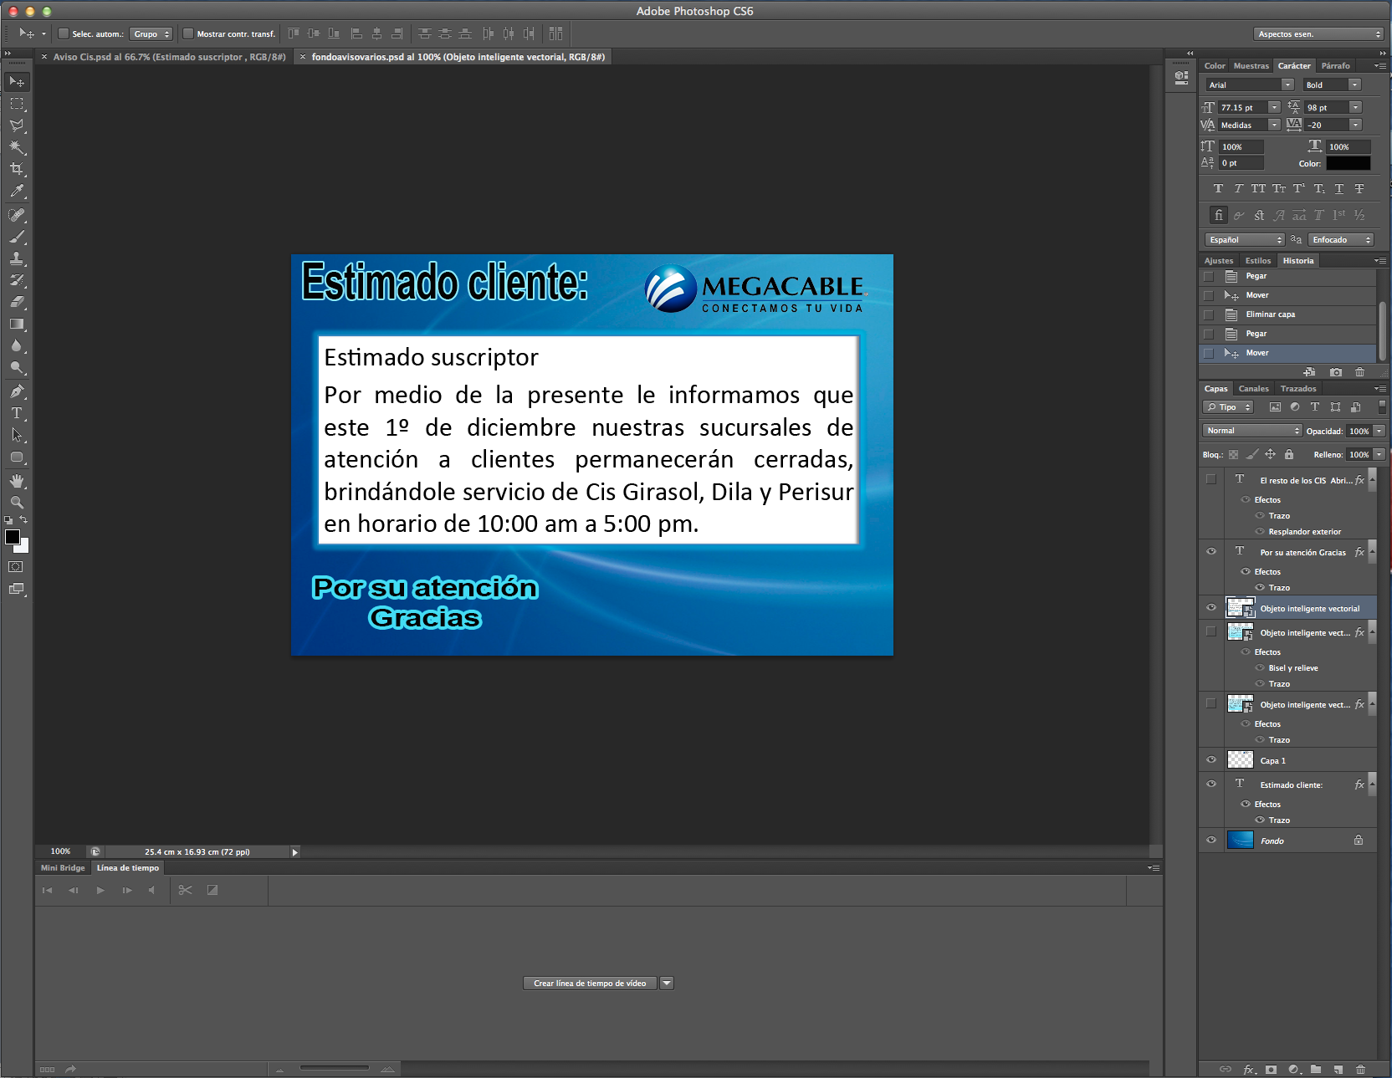

Para la realización de un video para Megatips se requiere del Adobe Premier Cs 5.5.

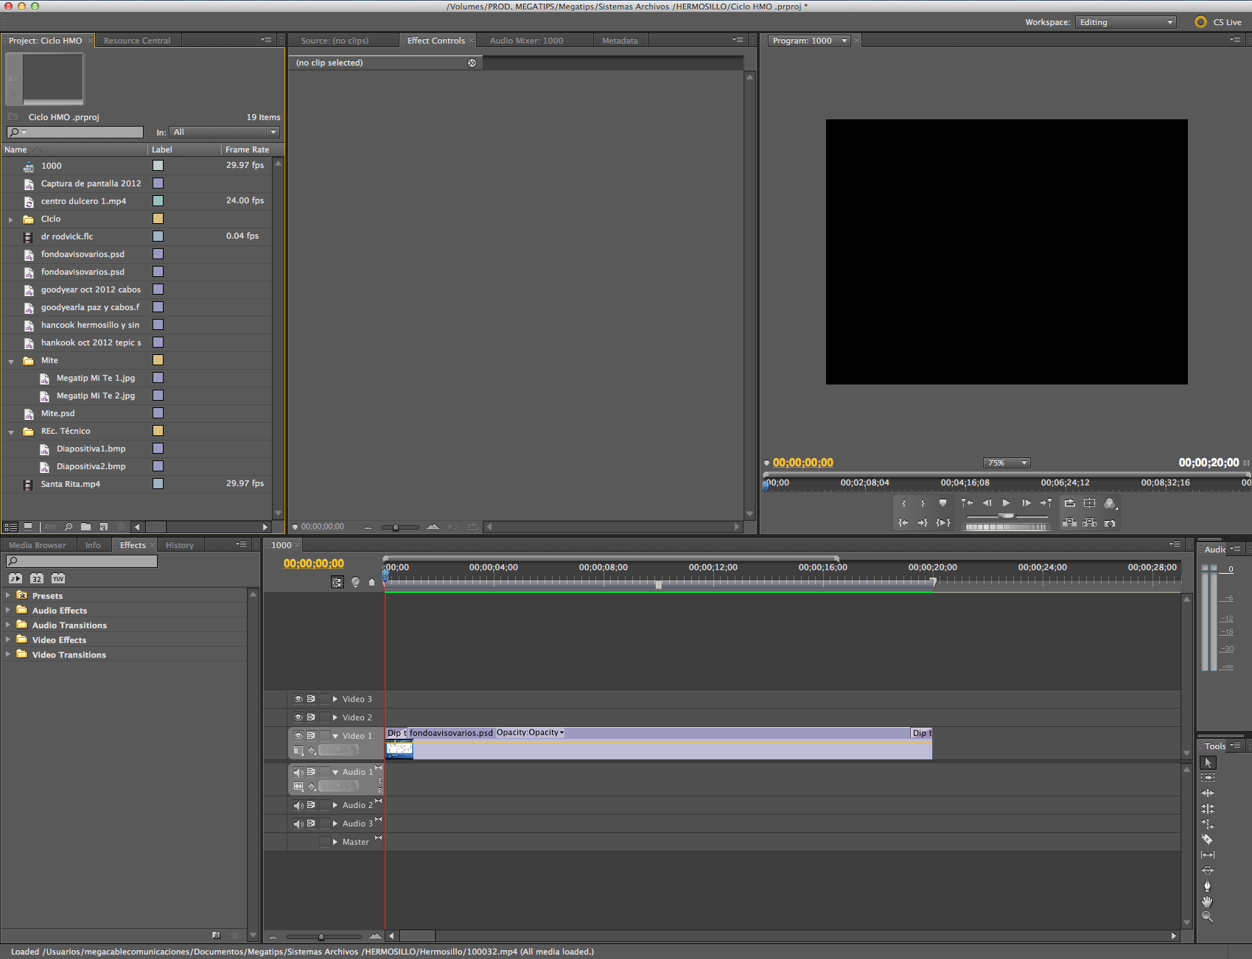

Cada pantalla de megatip deberá tener las siguientes características.

|  |  |  |
| --- | --- | --- |
| **N° de Palabras por Pantalla** | **Puntos de Tipografía** | **Tiempo de Exposición por Pantalla** |
| 5 palabras | 25 Pts. | 4 seg. |
| 10 palabras | 24 Pts. | 7 seg. |
| 15 palabras | 22 Pts. | 10 seg. |
| 20 palabras | 20 Pts. | 15 seg. |

Características de anuncios terminados (imagen fija)

|  |  |  |
| --- | --- | --- |
| Tiempo Aire | **N° de Palabras** | **Nº de Pantallas Maximas** |
| 20 segundos | 20 a 32 palabras | 4 pantallas |
| 30 segundos | 32 a 44 palabras | 4 a 5 pantallas |
| 40 segundos | 44 a 56 palabras | 6 pantallas |
| 50 segundos | 56 a 68 palabras | 6 a 7 pantallas |
| 60 segundos | 68 a 80 palabras | 8 a 10 pantallas |
|  |  |  |

Las Tipografías que se podrán utilizar para los mensajes en Megatips son:

|  |  |  |
| --- | --- | --- |
| * ARIAL- en todas sus variantes * CHARTER BOLD * ERAS BOLD * ERAS BK DEMI * FENICE BOLD * FOLIO BOLD * FOLIO EXTRA BOLD * FRNGOTHIC BK BOLD * HEAVY * FUTURA MD BOLD * FUTURA XBLK EXTRA BLAK * HUMANIST 532 BLAK * HUMNST 777 BLK * LATIN 725 BOLD | * GRIZZLY NORMAL * INCISED 901 BD BOLD * INCISED 1 ROMAN * GEOMETRIC 212 HEAVY * SWIS 721 BD RND BOLD * BAUER BONDI BOLD * CASLON 540 BOMAN * CASLAN BD NORMAL * CENTSCHBOOK BDON BOLD * GOUDY SANS BLK BLACK * LYDIAN BOULD * AMERICANA XBD EXTRA BOLD * CHELTENHM BOLD | * COMPACTA BLK BLACK * MACHINE NORMAL * BINNER D * CLAREDON ROMAN * VAG ROUNDED NORMAL * BELL GOTHIC BLACK * BELL CENTENIA BOLD LISTING * GEOMETR 706 MD BLCH * FUTURA EXTRA BLACK |

La extensión del Megatip es .MP4 debido a que nos da las ventajas de buena calidad de imagen, ligero en cuanto a su peso y es compatible con el programa de reproducción VNC media player.

A).- Video

En el caso de que la producción del Megatip, sea a partir del spot, es decir, que el cliente desee utilizar el mismo material para ambas estrategias (bloqueos y megatips) el proceso de adaptación consiste en retirarle el audio al video utilizando el software Adobe Premier, y en caso de ser necesario, para hacer más claro el mensaje, se le agregan textos utilizando el mismo programa, de acuerdo al diseño que maneja el spot (tipografía y colores)

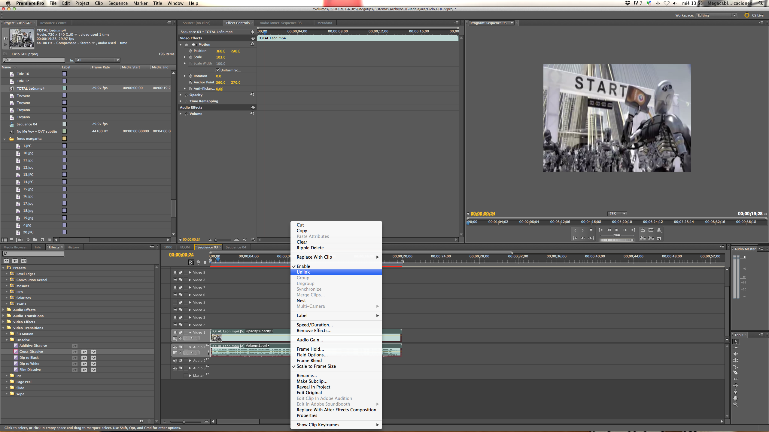

IV.- El productor espera la aprobación del diseño

* + Descripción detallada del paso o actividad número cuatro.  
      
    El productor envia el megatip al ejecutivo via correo electrónico, para que este lo muestre al cliente en espera de su aprobación.

V.- Si se solicita alguna modificación al diseño se realiza.

* + Descripción detallada del paso o actividad número cinco.  
      
    En caso de existir alguna solicitud de modificación por parte del cliente, el productor realiza las correcciones mencionadas.

VI.- El productor envía el material al administrador

* + Descripción detallada del paso o actividad número seis.  
      
    Una vez aprobado el megatip por el cliente el productor lo sube a la carpeta FTP del sistema correspondiente para que el administrdor lo agregue al canal de Megatips.

VII.- El administrador descarga del FTP el megatip

* + Descripción detallada del paso o actividad número siete.  
      
    El administrador de megatips accesa a la carpeta mencionada, copia el archivo y lo guarda en la carpeta “videos” que a su vez se encuentra en la carpeta rotulada con el nombre del sistema al que será agregado.

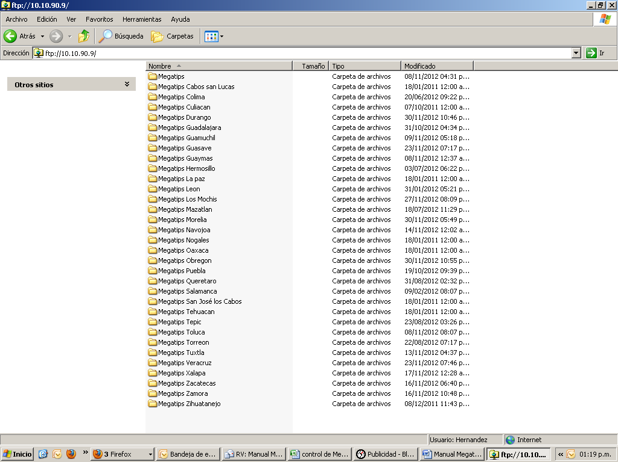

VIII.- El administrador reproduce el archivo

* Descripción detallada del paso o actividad número ocho

El administrador revisa el archivo para observar que no existan errores en la producción del material. También revisa la carpeta que contiene los megatips que se encuentran en ese momento en ciclo, y verifica que la duración total de los videos en conjunto no exceda 20 minutos, para de esta forma cumplir con la meta establecida de 72 impactos cada 24 horas.

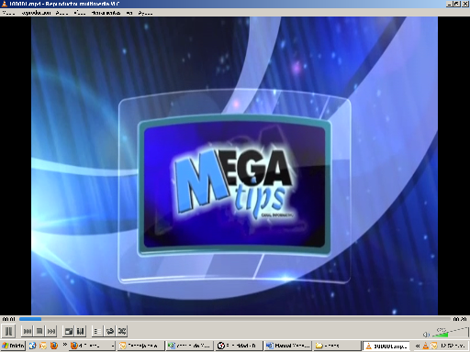

IX.- El administrador captura los datos de la OT

* + Descripción detallada del paso o actividad número nueve.

El administrador copia los datos de la OT en el archivo “control de materiales” y asigna el nombre de acuerdo al número correspondiente.

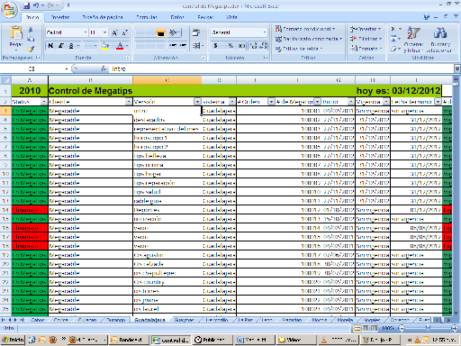

X.- El administrador agrega el megatip al sistema solicitado

* + Descripción detallada del paso o actividad número diez.  
      
    El administrador abre una ventana del explorador de Windows, en la barra de direcciones se busca la dirección FTP correspondiente, una vez adentro pegamos el o los archivos.

XI.- El administrador se conecta de manera remota al equipo que reproduce los megatips en el sistema deseado

* + Descripción detallada del paso o actividad número once.  
      
    El administrador utilizando el software “VNC viewer” se conecta de manera remota a la PC que reproduce los megatips del sistema deseado.

XII.- El administrador una vez conectado de manera remota detiene la reproducción de megatips

* Descripción detallada del paso o actividad número doce.  
    
  Una vez que nos hemos conectado de manera remota al equipo en que se realizaran los cambios; detenemos el reproductor VLC media player.

XIII.- El Administrador selecciona la pestaña “medio” y abre los archivos.

* Descripción detallada del paso o actividad número trece.  
    
  El administrador selecciona la pestaña “medio” a continuación damos click en abrir archivo y acontinuación damos en abrir todos los materiales que se encuentran en la carpeta videos.

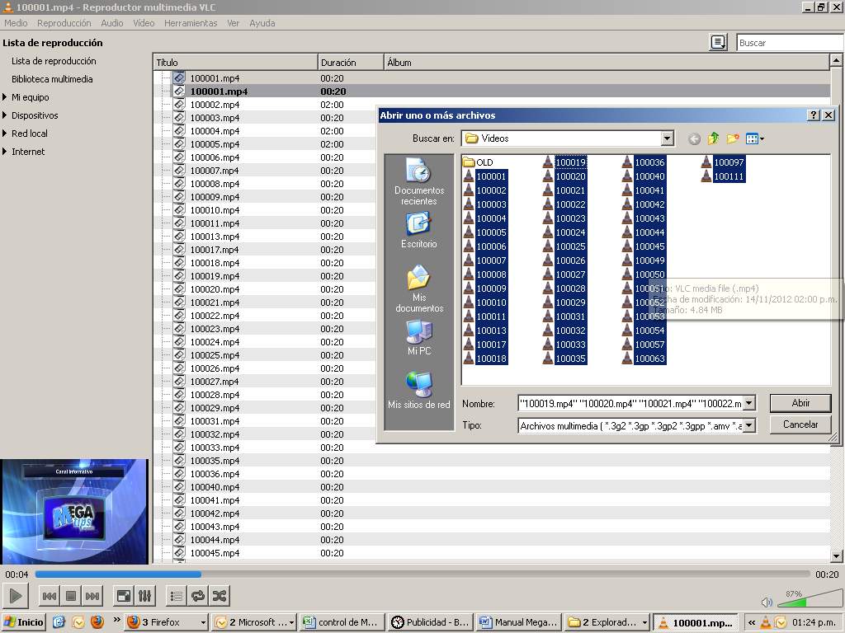

XIV.- El Administrador da click en “Play” y “Pantalla completa”, así deja en reproducción los megatips.

* Descripción detallada del paso o actividad número catorce.  
    
  El administrador dar click en el botón “play”, seleccionar la función pantalla completa y observar que los cambios hayan surtido efecto.

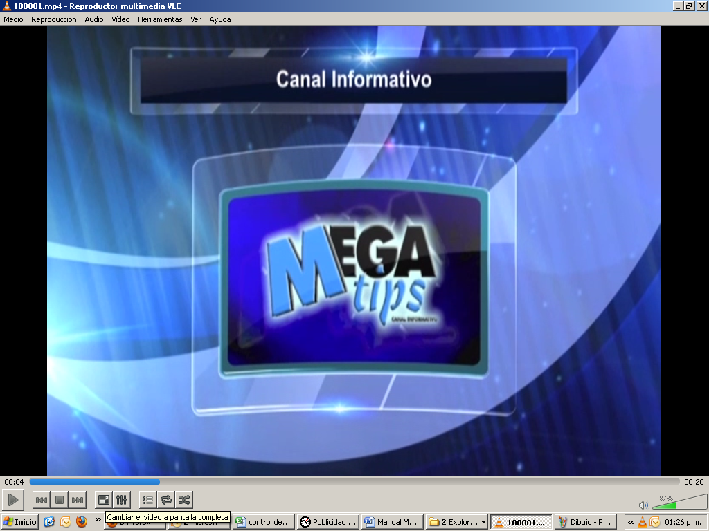

XV.- El Administrador revisa el “control de materiales” y en caso de que algún material haya expirado lo retira del canal.

* Descripción detallada del paso o actividad número quince.

Desde la carpeta del sistema la cual queremos modifcar, se elimina el archivo deseado, conectandose nuevamente al sistema en cuestion utilizando el VNC viewer se detiene el reproductor; posteriormente seleccionamos medios, abrir archivo y seleccionamos los materiales restantes. Finalmente damos click en el botón “play” y seleccionamos la función pantalla completa.

